

***Cycle Supérieur (CS)***

***1ière année***

***TP IGL***

*Application web de scolarité*

*Equipe :*

1. *Ouarab Youcef*
2. *Benbrahim Abdelghani*
3. *Bezzahi Mustapha Amine*

*Encadrée par : Mme Yessad*

*ANNEE : 2019 /2020*

***Partie 1 : Modélisation***

1. ***Spécifications fonctionnelles :***
2. Le système doit permettre à un utilisateur d’accéder à son compte via un login et un mot de passe.
3. Le système doit permettre à un utilisateur de modifier son mot de passe.
4. Le système doit permettre à un administrateur d’ajouter un étudiant.
5. Le système doit permettre à un administrateur de modifier les informations d’un étudiant.
6. Le système doit permettre à un administrateur de supprimer un étudiant.
7. Le système doit permettre à un enseignant de déposer des cours.
8. Le système doit permettre à un enseignant de saisir les notes d’un étudiant.
9. Le système doit permettre à un enseignant d’avoir le classement des étudiant par rapport à un de ses modules.
10. Le système doit permettre à un étudiant de consulter ses notes.
11. Le système doit permettre à un étudiant de télécharger des cours.
12. ***Diagramme des cas d’utilisation :***

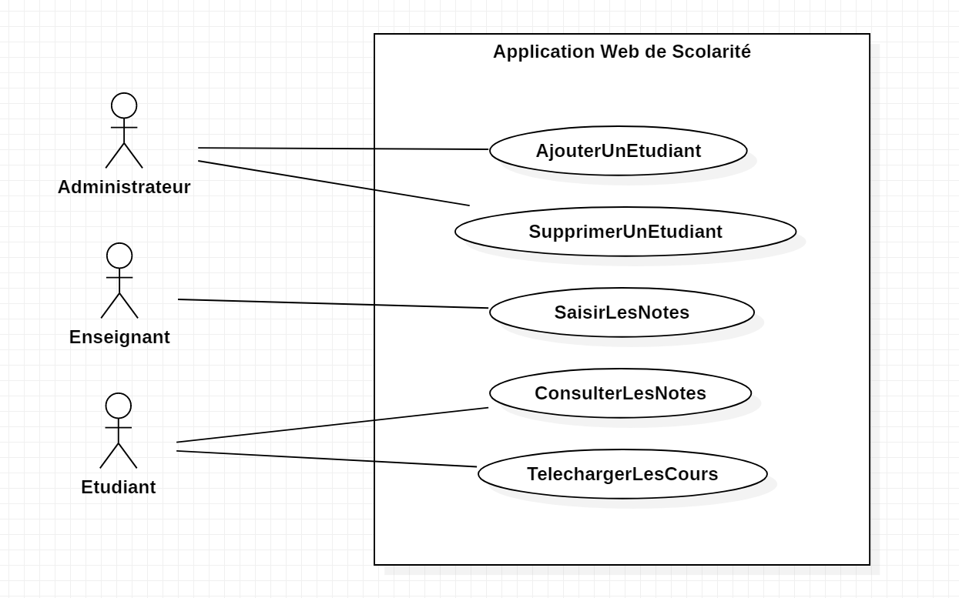

1. ***Diagramme des classes :***

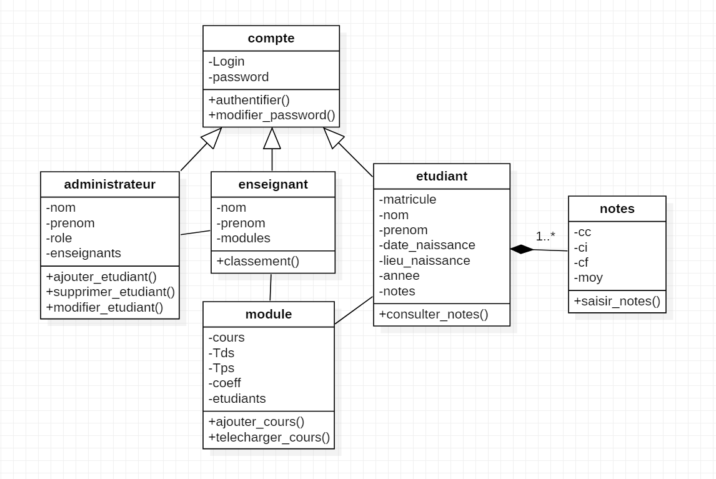

***Partie 2 : Architecture***

1. ***Architecture de l’application :***

